Opis przedmiotu zamówienia pokój 56 DS4-

Zadanie nr 2

- Biurko gabinetowe wym. w mm 1400x800x760h – 2 szt.
- Biurko z płyty dwustronnie laminowanej.
- Blat biurka i nogi z płyty gr. 38 mm, łączyna przednia gr. 18mm.
- Wszystkie obrzeża PCV gr. 2mm
- Między blatem biurka, a nogami widoczne dystanse prostokątne w kolorze aluminium.
- Nogi wyposażone w regulatory poziomowania.
- W prawym rogu blatu zamontowana przelotka na kable.
- Dopuszczalna tolerancja wymiarów +/- 20 mm.
Poglądowe zdjęcie:

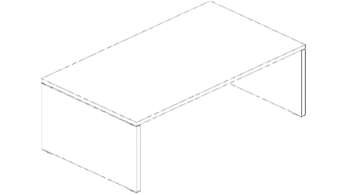

- Kontener 3-szufladowy o wym. w mm. 435x525x590h –2 szt.
Kontener z płyty dwustronnie laminowanej, wieniec górny gr. 28mm,
pozostałe elementy z płyty gr 18 mm.
Wyposażony w 3 szuflady z zamkiem centralnym, w tym górna szuflada posiadająca wkład
piórnikowy – nakładkę na szufladę, kółka min. 2 szt. z hamulcem, uchwyty metalowe w kolorze aluminium
Dopuszczalna tolerancja wymiarów +/- 20 mm.
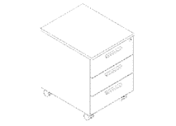

- Krzesło konferencyjne 3 szt.
Krzesło z wysokim oparciem, podłokietniki z nakładkami z drewna, rama metalowa - nogi w kolorze chrom. Siedzisko i oparcie dwustronnie tapicerowane materiałem o odporności na ścieralność min. 100 tys. cykli Martindalea.
Kolor tapicerki - do uzgodnienia z Zamawiającym na podstawie wzorników.
Poglądowe zdjęcie oraz wymiary:

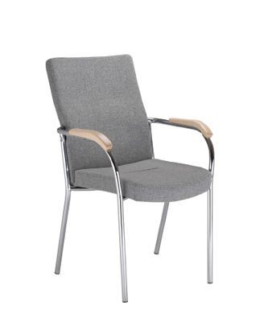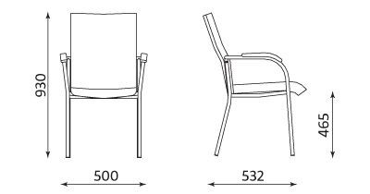

- Szafka gospodarcza- 1 szt.
Wymiary : szerokość: 60 cm; głębokość 40 cm; wysokość 70 cm;
Materiał – płyta dwustronnie laminowana o grubości 18 mm odporna na wilgoć i zarysowania;
Szafka dwuskrzydłowa w szafce dwie półki.
Uchwyty drzwi metalowe w kolorze srebrnym. Szafka zamykana na klucz
Kolor -odcień do uzgodnienia z Wykonawcą przed przystąpieniem do realizacji
Atest higieniczny potwierdzający klasę Higieny E1 (dotyczy płyt MDF laminowanych)
Poglądowe zdjęcie:
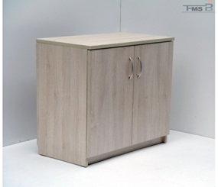

- Stolik okolicznościowy wym. w cm (fi 80 x 75h) – 1 szt.
Blat stolika okrągły o średnicy 80cm, wykonany z płyty dwustronnie laminowanej gr. 38mm
Z obrzeżem PCV gr. 2mm. Podstawa metalowa talerzowa, w tym noga (kolumna) malowana proszkowo w kolorze aluminium fi 60mm, talerz ze stali nierdzewnej fi 50 cm.
Dopuszczalna tolerancja wymiarów +/- 20 mm.
Poglądowe zdjęcie:
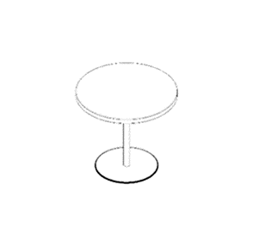
- Szafa aktowa – witryna o wym. w mm 801x432x1833h – 2 szt.
Szafa aktowa z płyty dwustronnie laminowanej, wieniec górny 28mm,
pozostałe elementy, w tym również tył (plecy) szafy z płyty gr. 18mm, wszystkie obrzeża PCV gr. 2 mm.
Szafa podzielona: w górnej części drzwi zamykające 3 półki,
wykonane ze szkła hartowanego, mlecznego w ramce metalowej w kolorze aluminium, dolna część drzwi z zamkiem
Z płyty z zamkiem zamykające 2 dolne półki. Uchwyty metalowe w kolorze aluminium.
Szafa wyposażona w regulatory poziomowania od wewnątrz.
Dopuszczalna tolerancja wymiarów +/- 20 mm.
Poglądowe zdjęcie:
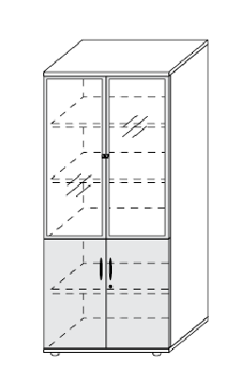
7 . Szafa aktowa o wym. w mm 801x432x1833h – 1 szt.
Szafa aktowa z płyty dwustronnie laminowanej, wieniec górny 28mm, pozostałe elementy:
korpus, półki oraz tył (plecy) szafy z płyty gr. 18mm, wszystkie obrzeża PCV gr. 2 mm.
Szafa z drzwiami z zamkiem na klucz. Uchwyty metalowe w kolorze aluminium.
Szafa wyposażona w regulatory poziomowania od wewnątrz.
Dopuszczalna tolerancja wymiarów +/- 20 mm.
Poglądowe zdjęcie:
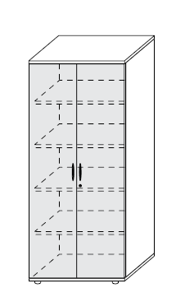
- Wieszak metalowy z ociekaczem na parasole. 1 szt.
Kolorystyka do uzgodnienia z Zamawiającym.

Poglądowe zdjęcie
- Odcień mebli do uzgodnienia z Wykonawcą przed przystąpieniem do realizacji zamówienia.
- Transport i montaż mebli w cenie zamówienia.
- Gwarancja minimum 24 miesiące.
Meble przeznaczone do stanowisk wyposażonych w monitory ekranowe muszą spełniać wymogi zawarte w rozporządzeniu Ministra Pracy i Polityki Socjalnej z dnia 1 grudnia 1998 r. w sprawie bezpieczeństwa i higieny pracy na stanowiskach wyposażonych w monitory ekranowe ( Dz. U. poz.973) z późniejszymi zmianami.

